ACTIVOS FIJOS BAJO NIIF
NIIF

Realizado por
Área de soporte y servicio al cliente

TABLA DE CONTENIDO
OBJETIVOS 3
ALCANCE 3

OBJETIVOS

ALCANCE
Conocer el proceso que permite la creación y seguimiento de las características de un activo fijo durante su ciclo de vida útil, bajo la reglamentación de normas internacionales.

CREACIÓN DE CATÁLOGO DE GRUPOS DE ACTIVOS
Se deben crear los grupos de activos fijos que se van a manejar; dichos grupos se asemejan al plan de cuentas de cada empresa y a la naturaleza de los mismos, los cuales pueden ser Equipo de Computación, Maquinaria y equipo, Vehículos, Terrenos, etc. Dependiendo de la necesidad del usuario. Dichos grupos se crean dando click en Activos fijos / Catálogos / Catalogo de grupos. Ver Figura 1.
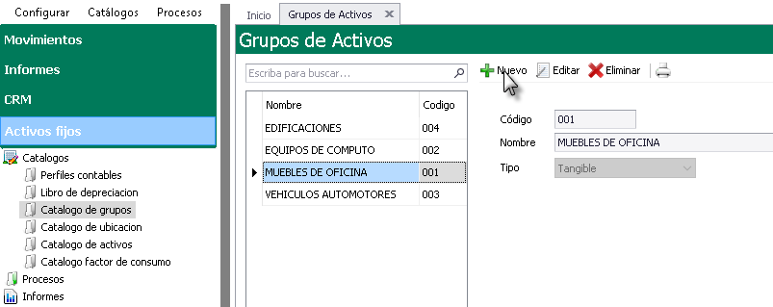
Figura 1.

Una vez allí, Crean los grupos presionando “Nuevo”, asignando un código, nombre y tipo a cada grupo; el tipo de los grupos en la actualidad generalmente son de carácter Tangible. Por último, debe presionar el botón “Guardar”.

CREACIÓN DE CATÁLOGOS DE UBICACIONES
En el sistema debe estar creada al menos una ubicación en el catálogo, pero dependiendo de la empresa se pueden crear tantas sea la necesidad. Este catálogo es de carácter informativo y permite identificar físicamente donde están ubicados los activos de la entidad. Para crear el catálogo diríjase por la ruta Activos fijos / Catálogos / Catalogo de ubicaciones. Ver Figura 2
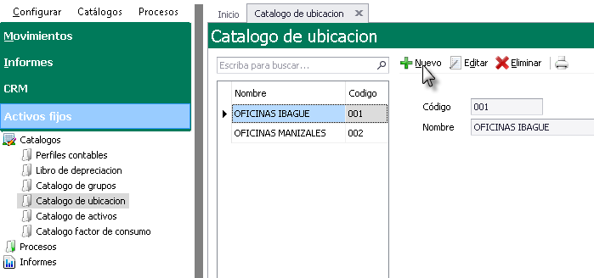
Figura 2.
Una vez allí, Crean las ubicaciones presionando en “Nuevo”, asignando un código y nombre y por último se presiona el botón “Guardar”.

CREACIÓN DE LOS ACTIVOS
Una vez creados los dos catálogos auxiliares anteriores se procede a crear los activos fijos en el sistema ingresando por la ruta Activos fijos / Catálogos / Catálogos de activos. Y presionar el botón “Nuevo”; después de esto el sistema arrojara un mensaje de verificación como el siguiente. Ver Figura 3.
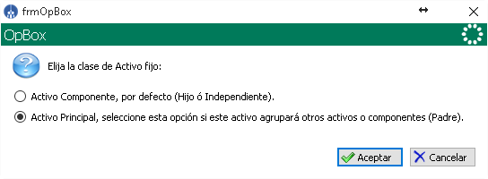
Figura 3.

En el cual se debe determinar si el activo que se va a ingresar es componente, independiente (hijo) o un activo principal (Padre). En este ejemplo se creó un vehículo tipo Vans, el cual se denomina como principal ya que lo integran partes como el chasis, cojineria, llantas y motor las cuales tienen un periodo de depreciación diferente cumpliendo con la norma. En la creación del activo se debe ingresar la siguiente información y presionar el botón “Guardar” Ver Figura 4.
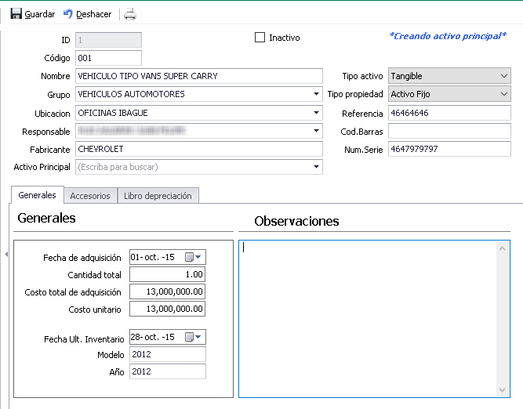
Figura 4.

Al crearse un Activo principal necesariamente deben estar creadas las partes o componentes más importantes del mismo de la siguiente forma, después de seleccionar la primera opción “Activo componente, por defecto (hijo o independiente): Ver Figura 5.
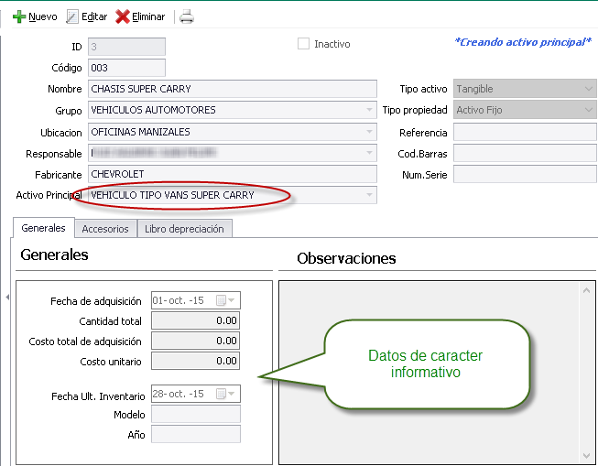
Figura 5.

En la creación del activo componente debe especificar en la información a que activo principal pertenece ya que en la depreciación de ese activo principal será igual a la sumatoria de las depreciaciones de los componentes del mismo.
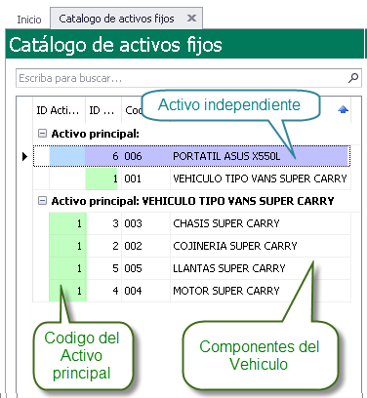
Figura 6.

Nota: Para la creación de un activo que es independiente (no es un componente ni activo principal) se crea con la primera opción al presionar “Nuevo “igual que un activo componente solo que este, en la casilla de activo principal tiene que ir en blanco, sin información.

CREACIÓN PERFILES CONTABLES
Los perfiles contables realizan la misma tarea a los activos fijos que hacen actualmente los modelos de contabilidad a las referencias de inventario, son los encargados de parametrizar la forma en que es afectada la contabilidad de acuerdo con una transacción o movimiento de los activos fijos. Pueden crear un perfil para todos los activos fijos o uno para cada grupo de activos; Para crear los perfiles contables se dirige por la ruta Activos Fijos / Catálogos / Perfiles contables se debe presionar el botón “Nuevo”, se asigna código, nombre y se presiona “Guardar”. Ver Figura 7.
}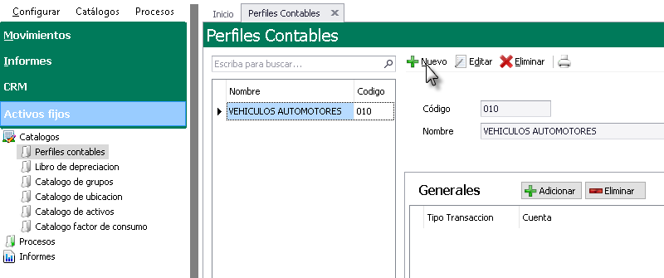
Figura 7.
Una vez creado un perfil general o uno por cada grupo de activos, lo siguiente es asignarle las cuentas contables según los movimientos que se requieran o que se usen frecuentemente. Para esto selecciona el perfil creado anteriormente y se presiona en el botón “Adicionar”. Ver Figura 8
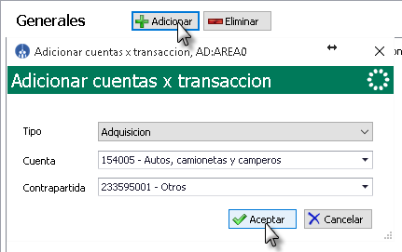.
Figura 8.

CREACIÓN LIBROS DEPRECIACIÓN
La creación de los libros de depreciación es uno de los procesos más importantes del módulo, se crean por la ruta Activos Fijos / Catálogos /Libros de depreciación Y dar Click en “Nuevo” Después se asigna un código, nombre, método de depreciación y área de datos. Por último, debe presionar “Guardar”. Ver Figura 9.
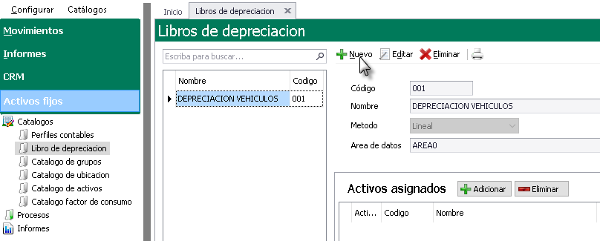
Figura 9.
Una vez creado el libro de depreciación se procede a asignar los activos al mismo, se selecciona el libro y se presiona “Asignar” donde deberá ingresar la siguiente información:
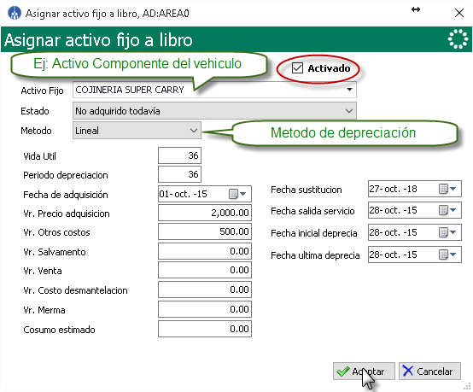
Figura 10.
Los libros de depreciación permiten consular de forma más rápida cuales son los documentos que tienen saldos de depreciación y el monto de la depreciación acumulada.

TABLA DE CONTROL DE VERSIONES
- TABLA CONTROL DE ACTUALIZACIONES
VERSIÓN | FECHA | DESCRIPCIÓN DE LA MODIFICACIÓN
 | mes-día-año

ELABORADO POR |  |  | REVISADO POR |  |  | APROBADO POR
Nombre |  |  | Nombre |  |  | Nombre
Área |  |  | Área |  |  | Área

